


Ministero dell’Istruzione

Corso San Marco n° 61 - 90030 Villafrati (PA) - Distretto 12/50 - Codice Fiscale 97168730824
0916172589 – 0916851027 -www.icvillafratimezzojuso.edu.it - paic817007@istruzione.it - paic817007@pec.istruzione.it

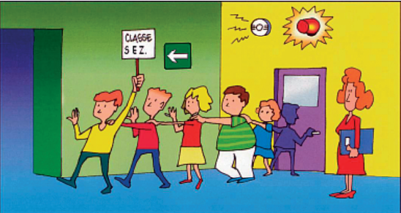

CLASSE __________ Anno Scolastico 2021-22

INCARICO | ALUNNO
1. APRIFILA | titolare:  ……………………………………………….  sostituto:  ……………………………………………….
2. SERRAFILA | titolare:  ……………………………………………….  sostituto:  ……………………………………………….

GLI ALUNNI APRI-FILA HANNO L'INCARICO DI APRIRE LA PORTA E GUIDARE LA CLASSE FINO AL PUNTO DI RACCOLTA.
GLI ALUNNI SERRA-FILA HANNO L'INCARICO DI CONTROLLARE CHE NESSUNO DEI COMPAGNI SIA RIMASTO IN CLASSE, USCIRE DALLA CLASSE PER ULTIMI E CHIUDERE LA PORTA DELL'AULA UNA VOLTA USCITI.
GLI INCARICATI DEVONO ESSERE SEMPRE CONTROLLATI DALL’INSEGNANTE NELLO SVOLGIMENTO DEI LORO COMPITI.

